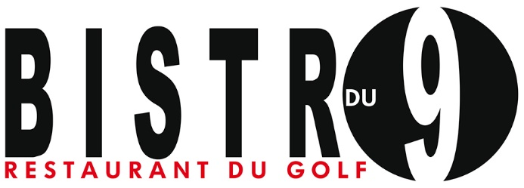

**COUPE DU BEAUJOLAIS**

**SAMEDI 30 NOVEMBRE 2024**

**8h00 : Accueil petit déjeuner**

**9h00 : Briefing et remise des cartes de score**

**9h30 : Départ SHOTGUN au son de la sirène**

**13h30 : Grand buffet varié, huitres…**

**15h30 : PODIUM, remise des prix TIRAGE au SORT !!**

PARCOURS 18 TROUS CHATEAU BERTIN + PARC ANGLAIS

«SCRAMBLE à ❹ en shotgun»

(Vous avez la possibilité de vous inscrire seul, à 2, 3 ou constituer une équipe)

|  |  |  |  |  |  |
| --- | --- | --- | --- | --- | --- |
|  | **NOM** | **PRENOM** | **N° LICENCE** | **INDEX** | **TELEPHONE** |
| Joueur 1 |  |  |  |  |  |
| Joueur 2 |  |  |  |  |  |
| Joueur 3 |  |  |  |  |  |
| Joueur 4 |  |  |  |  |  |

**TARIF (tout inclus) :**

* **ABONNE PERMANENT : 37€**
* **ABONNE SEMAINIER : 69€**
* **TITULAIRE BILLETTERIE : 69€**
* **EXTERIEUR : 79€**
* **BUFFET seul pour les accompagnants :**

**Adulte : 37€ - enfant : 20€**

